Муниципальное бюджетное общеобразовательное учреждение «Катайгинская средняя общеобразовательная школа»

Верхнекетского района Томской области.

Индивидуальный проект по теме:

«Воплощая слово».

Выполнили ученики 10 класса: Курьянова Оля, Насонова Настя, Чернышова Комита.

Руководитель: Мальцева Светлана

Владимировна.

П. Катайга 2024г.

Паспорт проекта

|  |  |
| --- | --- |
| Название проекта | «Воплощая слово». |
| Исполнитель (ФИО, класс) | Насонова Анастасия Анатольевна  Курьянова Ольга Германовна  Чернышова Комита Анатольевна  10 класс. |
| Тип проекта | Творческий |
| Учебный год в котором разрабатывается проект | 2023-2024гг. |
| Цель | Создание информационного образовательного пространства (зоны) для освещения мероприятий, направленных на формирование духовно-нравственного воспитания подрастающего поколения. |
| Задачи | 1. Создать школьное пространство, способствующее формированию духовно-нравственному воспитанию обучающихся.  2. Провести анкетирование и тестирование . |
| Предмет (ы) к которому проект имеет отношение | Литература, История |
| Продукт проектной деятельности | Готовое пространство для сетевого проекта «Воплощая слово». |
| Краткое содержание проекта | Проект «Воплощая слово» проводиться в нашей школе уже 10 лет, поэтому мы решили сделать зону для этого проекта. Таким образом, ученики нашей школе узнали больше о славянской письменности и о проекте «Воплощая слово». |
| Результат проекта | Готовое пространство для сетевого проекта «Воплощая слово». |

Оглавление

Введение 4

Муниципальный дистанционный проект «Воплощая слово». 5

Краткая история создания славянской письменности. 6

24 мая - день славянской письменности. 7

Тестирование и его анализ. 8

Анкетирование и ее анализ. 10

Оформление зоны для дистанционного проекта «Воплощая слово». 11

Заключение. 12

Список литературы. 13

Приложение 14

# Введение:

# Ежегодно в нашей школе на протяжении 10 лет проводится сетевой проект «Воплощая слово», посвященный дню славянской письменности и культуры. Цель его проведения – приобщение учащихся к культурно-историческому наследию России, и её духовно-нравственного потенциалу.

Участники смогут не только поговорить о возникновении славянской письменности, но и вспомнить тех, кто воплотил в жизнь мечта славянских народов написать и прочитать слова родного языка.

**Проблема**:

Проблема проекта заключается в том, что учащиеся, МБОУ Катайгинская СОШ принимавшие участие в дистанционном муниципальном проекте «Воплощая слово», сразу не узнают своих результатов, а половина учеников вообще не имеют представления об этом проекте, ежегодно проходившем в нашей школе.

**Цель:**

Создание информационного образовательного пространства (зоны) для освещения мероприятий, направленных на формирование духовно-нравственного воспитания подрастающего поколения.

**Задачи:**

1. Создать школьное пространство, способствующее формированию духовно-нравственному воспитанию обучающихся.

2. Провести анкетирование и тестирование.

**Актуальность:**

24 мая - День славянской письменности и культуры, праздник русского слова.

Обучаясь различным наукам на родном языке, мы, по выражению древнерусского летописца, пожинаем то, что было посеяно древнейшими просветителями Руси, воспринявшими письменность от первых учителей славянских народов-святых Кирилла и Мефодия. Каждый человек, изучающий русский язык, должен знать имена первых славянских просветителей, зарождение письменности и русского слова на Руси.

# Муниципальный дистанционный проект «Воплощая слово».

Муниципальный дистанционный проект «Воплощая слово» помогает участникам ознакомиться с биографией и просветительской деятельностью на Руси Кирилла и Мефодия. Развитие творческих личностей учащихся, их любознательность, а так же развитие духовно – нравственных качеств, их познавательных интересов в интеллектуальной сфере и совместной деятельности участников; позволяет практически войти в стихию народного творчества, в единство его словесного и изобразительного компонентов. Расширение кругозора и углубление знаний по истории, возникновении славянской письменности.

# Краткая история создания славянской письменности.

Первый славянский алфавит появился в 863 году, когда князь Ростислав пригласил двух ученых мужей из Византии — братьев Кирилла и Мефодия. За основу ученые взяли греческий алфавит. 24 буквы писались разными курсивами, один из которых назывался глаголицей. Глаголица — это греческий курсив, предназначенный для написания деловых писем. Потом деловое письмо сменили на торжественное и назвали кириллицей.

В первом славянском алфавите было 43 буквы. Две буквы для обозначения звука «З», три буквы для звука «И», еще две для звука «Ф». Некоторые до сих пор уверены, что в алфавите зашифровано тайное послание. Ведь все буквы были наставлениями. Но специалисты уверяют, что в алфавите нет никакой мистики. Буквы воспроизводят порядок греческого алфавита. Для того чтобы запомнить алфавит, сочиняли азбучные молитвы. Кроме того каждая буква алфавита соответствовала цифре или числу.

Больше тысячи лет наши предки мучились считать, писать и читать, пока не упростили алфавит. В X веке стали писать курсивом без пробелов, в XVII веке слова уже писались раздельно, а буквы с наклоном для удобства, шрифт XX века удобен и понятен как для написания, так и для чтения.

Появление нового алфавита повлекло за собой формирование нового литературного языка – старославянского. Впоследствии он оказал огромное влияние на формирование сербского, белорусского, хорватского, русского, украинского и других языков. Кириллический алфавит получил широкое распространение на Евразийском континенте. Славяне получили возможность читать и писать на своем языке. У славян появился не только. Свой, славянский, алфавит, но и родился первый славянский литературный язык, многие Слова, которого до сих пор живут в болгарском, русском, украинском и других славянских языках.

# 24 мая - день славянской письменности.

24 мая по новому стилю является днем памяти создателе славянской письменности – Кирилла и Мефодия, поэтому выбор даты праздника пал именно на это число. Спустя 120 лет 24 мая был объявлен Днем славянской культуры и письменности. День письменности и культуры отмечают в восьми государствах: в России, Белоруссии, Болгарии, на Украине, в Северной Македонии, Сербии, Чехии, Молдове. До 2010 года существовала традиция, в рамках которой выбирался российский город, где происходили все торжественные мероприятия, связанные с праздником. Теперь основные праздничные события проходят в Москве. Традиции Дня славянской письменности. В День славянской письменности организуют различные мероприятия – фестивали, ярмарки, научные конференции и концерты. Школы проводят уроки родной речи, на которых учащимся рассказывают о вкладе Кирилла и Мефодия в язык и России .К празднику приурочено еще одно важное событие в сфере литературы – вручение Патриаршей премии имени Кирилла и Мефодия, которая была учреждена Священным синодом Русской православной церкви. В рамках мероприятия награждаются авторы современности, что внесли серьезный вклад в развитие русской литературы. Есть еще одна традиция, проводимая в День славянской письменности, – Кирилло-Мефодиевские чтения, которые организовываются ежегодно. В рамках конференции встречаются специалисты в области славянской культуры и обсуждают проблемы современного языка, кроме того, между ними происходит обмен знаниями. 25 мая, на следующий день после Дня славянской письменности и культуры, в России ценители русского языка отмечают День филолога. Создание азбуки Кириллом и Мефодием.

# Тестирование и его анализ.

Проводя тестирование с 5-11 класс по вопросам:

Рядам мы написали, сколько голосов набрал тот или иной ответ.

1.Знаете ли вы, кто создал славянскую азбуку?

а) да -48 б) нет-3

2.Знаете ли, про муниципальный дистанционный проект «Воплощая слова», который ежегодно реализуете в нашей школе и районе?

а) да-26 б) нет-23

3.Знаете ли вы, сколько лет в этом году исполняется педагогическому проекту « Воплощая слово»?

а)5 -13 б)10-30 в)15-5

4.Понравилось ли вам участвовать в дистанционном муниципальном проекте «Воплощая слово»?

а) да-13 б) нет-8 в) не участвовал-32

5.Хотите ли вы, чтобы в школе было организованно пространство возле 302 кабинета, где будет размещена необходимая информация для реализации данного мероприятия?

а) да -37 б) нет-12

Готовы ли вы помочь в организации пространства?

а) да -24 б) нет-27

Придумывая вопросы к тестированию, мы опирались на создание славянской письменности и на информацию о дистанционном проекте «Воплощая слово». Таким образом, мы увидели, что ученики нашей школы знают о создателях славянской письменности, а так же обращали внимание на тех, кто участвовал в проекте «Воплощая слово», многие ученики нашей школы не знали про дистанционный проект или им не понравилось в нем участвовать. Также многие ученики хотели видеть оформленное пространство возле 302 кабинета. Помочь с оформлением согласилось меньше половины учеников. Добавили дополнительный вопрос: «Знают ли, сколько лет в этом году исполняется дистанционному проекту «Воплощая слово?», большинство ответов были положительны. По данным ответам мы построили диаграмму.

# Анкетирование и ее анализ.

Мы проводили акцию с вариантами стендов, и ученики МБОУ «Катайгинская СОШ» сами выбирали, какие именно стенды они хотят видеть. Три варианта мы делали со стендами информацией о славянской письменности и два варианта с информацией о мероприятиях, связанных с дистанционным проектом «Воплощая слово». Каждый стенд имел свой номер. Мы повесили эти варианты на втором уроке и сняли их только в конце школьного дня. После этого, собрав все результаты и подсчитав все голоса, мы получили такой результат.

Стенды с информацией о славянской письменности:

1 вариант набрал-7

2 вариант набрал-13

3 вариант набрал-14

Стенды с информацией о мероприятиях дистанционного проекта «Воплощая слово»:

1 вариант набрал- 15

2 вариант набрал-14

Таким образом, мы увидели, какие именно стенды ходят видеть ученики МБОУ «Катайгинской СОШ» возле 302 кабинета. Так мы поняли, как именно нужно оформлять стенды. Для большей понятности мы перенесли все результаты в диаграмму.

# Оформление зоны для дистанционного проекта «Воплощая слово».

Проведя акцию, мы поняли, как именно нужно оформить стенды. Мы купили три листа ДВП, эмаль и коричневый колер. Мы привезли листы в школу и оставили их на первом этаже, в подвале, на следующий день докупили два валика и взяли железный тазик для смешивания краски. Мы смешали эмаль и коричневый колер и получили бежевый цвет, после чего покрасили все три ДВП в этот цвет и оставили сушиться в подвале на одну неделю. В течение этой недели мы искали информацию, которую впоследствии вешали на стенды, а также распечатывали ее. После недели мы повешали все стенды возле 302 кабинета и преступили к раскраске фона, а также в это же время мы расставляли и пересаживали старые цветы в новые горшки. Мы покрасили фон стендов, но он нас не устроил и мы решили его глобально изменить, с этим нам помогли родители. После этого мы перекрасили ДВП в более темный цвет и закрасили все приводящие ошибки. После этого мы попросили помощи в раскраски фона Жигулеву Марию Артемовну. Она согласилась нам помочь, мы дали ей необходимые материалы и за неделю раскраска фона была готова. В связи с этим нам пришлось внести изменения, но суть осталась та же. После этого мы наконец-то преступили к развешиванию информации. Нам не хватило материалов, поэтому мы заказали их в городе, и получили их уже через несколько дней. Мы приклеили кармашки и развесили дополнительную информацию, связанную со славянской письменностью и фотографии участников проекта.

# Заключение.

В ходе творческого проекта по теме «Воплощая слово» была поставлена цель по оформлению зоны для этого проекта и выполнены все задачи, которые вели нас к этой цели. В проекте повстречалось много неудач, которые мы успешно преодолели на пути к поставленной цели. Проект показался нам интересным и познавательным, и мы узнали очень многое о славянской письменности и древнерусском языке. В конце этого проекта цель по созданию зоны для дистанционного проекта «Воплощая слово».

# Список литературы.

1. https://ren.tv/longread/978407-kak-poiavilis-den-slavianskoi-pismennosti-i-ego-traditsi

2 https://weekend.rambler.ru/read/50790369-den-slavyanskoy-pismennosti-i-kultury-chto-etot-prazdnik-znachit-dlya-sovremennosti/

3. https://www.chitalnya.ru/work/3654951/

4. <https://vikent.ru/enc/3043>/

5. http://ver-katschool.edu.tomsk.ru/wp-content/uploads/2020/10/setevoj-proekt-voploshhaya-slovo-2017g.pdf

# Приложение

1.Знаете ли вы, кто создал славянскую азбуку?

а) да б) нет

2.Знаете ли, про муниципальный дистанционный проект «Воплощая слова», который ежегодно реализуете в нашей школе и районе?

а) да б) нет

3.Знаете ли вы, сколько лет в этом году исполняется педагогическому проекту « Воплощая слово»?

а)5 б)10 в)15

4.Понравилось ли вам участвовать в дистанционном муниципальном проекте «Воплощая слово»?

а) да б) нет в) не участвовал

5.Хотите ли вы, чтобы в школе было организованно пространство возле 302 кабинета, где будет размещена необходимая информация для реализации данного мероприятия?

а) да б) нет

Готовы ли вы помочь в организации пространства?

а) да б) нет

1.

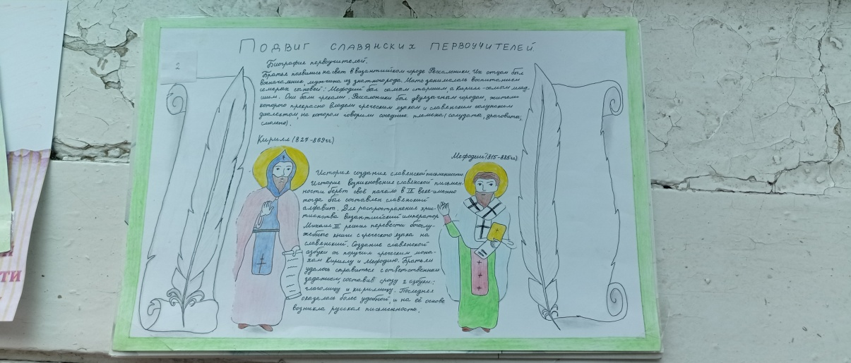

2.

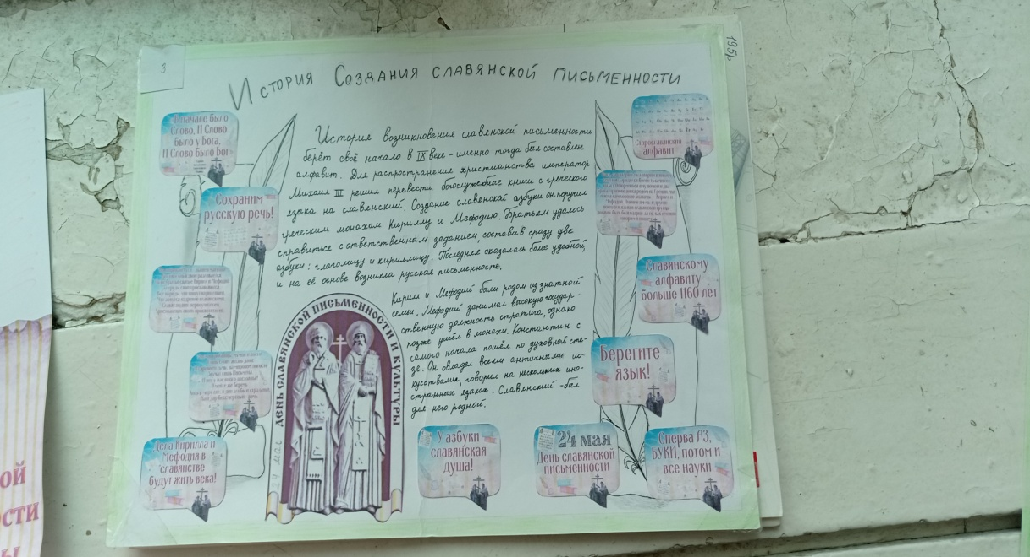

3.

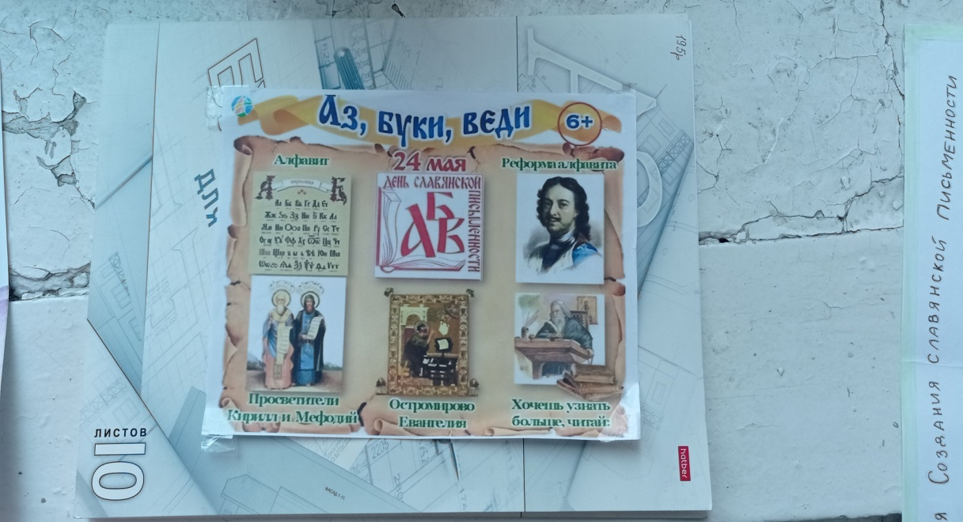

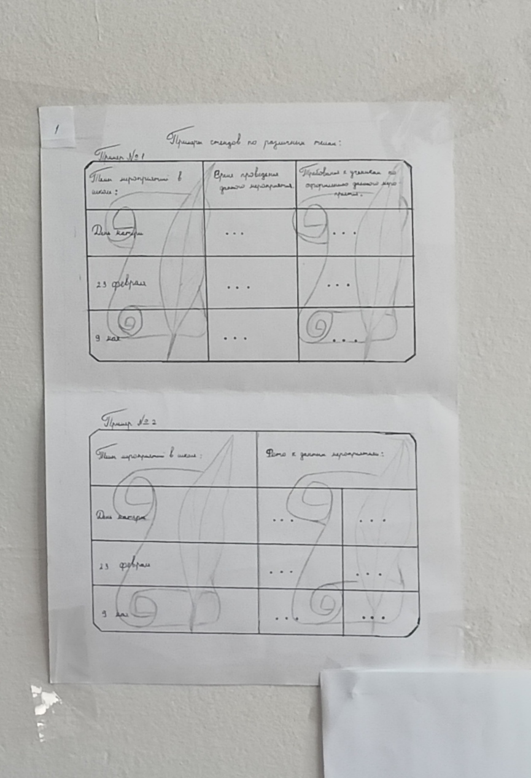

2.

